CON CORTESE RICHIESTA DI IMMEDIATA PUBBLICAZIONE
Febbraio 2024
PER MAGGIORI INFORMAZIONI: Mediaroom@samtec.com

Samtec lancia i sottili connettori Edge Rate® con passo di 0,635 mm

New Albany, INDIANA – Samtec ha ampliato la sua linea di successo di connettori da scheda a scheda Edge Rate® includendo un set accoppiato caratterizzato da una densità superiore, grandezza pari alla metà rispetto alle esecuzioni precedenti e che offre un’altezza di accoppiamento a profilo inferiore, 5 mm (serie ERF6 e ERM6). I connettori Edge Rate® serie ERF6 e ERM6 supportano robusti dispositivi mezzanine a elevata velocità PAM4, 56 Gbps, per molteplici applicazioni – industriali, sistemi di visione artificiale embedded, strumentazione e monitoraggio, drone e robotica.

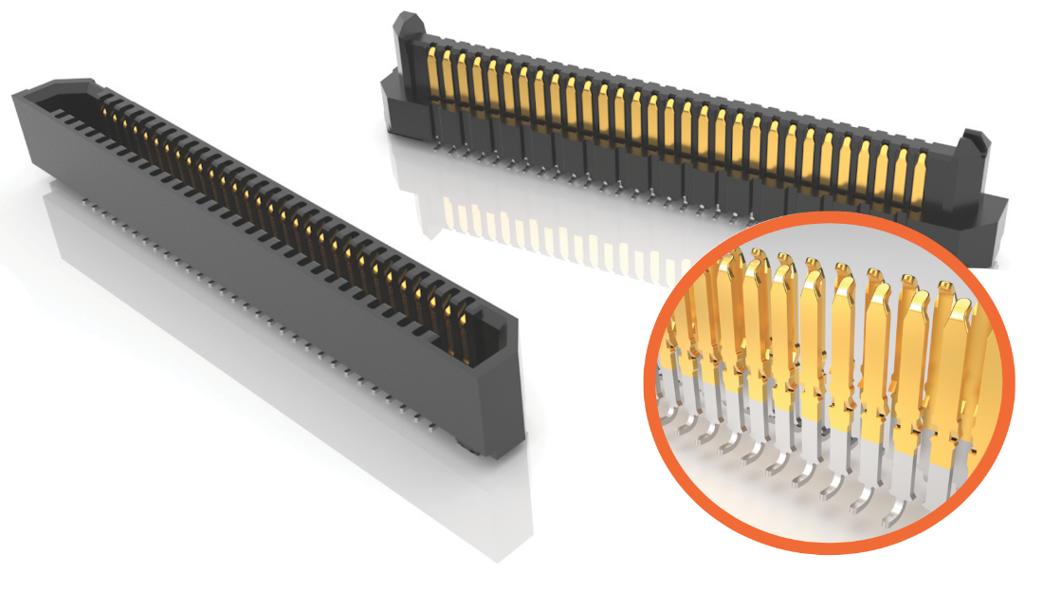

Compatti e robusti
I connettori ERF6 e ERM6 sono dotati di due file di pin pur mantenendo una ridottissima larghezza del corpo, pari ad appena 2,5 mm. La lunghezza del corpo è compresa tra 11 e 42,8 mm con asse di 0,635 mm. Per ciascuna fila sono disponibili 10, 20, 30, 40, 50 o 60 posizioni, facilitando quindi la personalizzazione dei prodotti e consentendo consegne rapide.

Se gli sforzi di tiro e di taglio potrebbero essere eccessivi, sono disponibili linguette a saldare con la configurazione del codice articolo standard.

Nonostante il ridottissimo profilo di 5 mm, i connettori consentono una lunghezza di strisciamento del contatto di 0,90 mm ai fini di una connessione affidabile.

Per far sì che i connettori siano allineati uniformemente, sul corpo connettore sono presenti elementi di polarizzazione stampati. Come illustrato nella scheda tecnica, i connettori ERF6 e ERM6 consentono un determinato disallineamento angolare e lineare.

Per fissare meglio le due schede mezzanine di accoppiamento, sono disponibili supporti per impilamento di schede tramite Samtec (cercare la marca Samtec SureWare™).

Sistema di contatto
La famiglia di prodotti Samtec Edge Rate® impiega un esclusivo sistema di contatto che prolunga la durata dei cicli, aumenta la durabilità e riduce le forze di inserzione e ritiro; inoltre presenta prestazioni elettriche superiori rispetto ai tradizionali contatti stampati. Questi vantaggi vengono ottenuti utilizzando come superficie di accoppiamento il lato piatto levigato mediante lavorazione meccanica anziché il bordo tagliato che può avere sbavature e altre imperfezioni microscopiche. I bordi stretti dei contatti sono allineati con il corpo connettore per ridurre effetti di diafonia e accoppiamento laterali, mentre l’estremità utilizza cavi a “J” a montaggio superficiale standard per facilitare l’inserimento sulla scheda di circuiti stampati.

Download di modelli e campioni dei prodotti gratuiti
Samtec consente di progettare la soluzione adatta quanto più facilmente possibile offrendo gratuitamente download di modelli tridimensionali e campioni dei prodotti. I modelli tridimensionali possono essere scaricati dal sito samtec.com in oltre 150 formati, tra cui AutoCad, Solid Edge e Inventor.

Si può richiedere un campione gratuito oppure configurare e scaricare un modello tridimensionale direttamente dalle pagine della serie sul sito web Samtec: ERF6 e ERM6.

Per scoprire la linea completa degli affidabili connettori a striscia ad alta velocità Samtec Edge Rate® (asse da 0,50 mm, 0,635 mm e 0.80 mm) visitare samtec.com/edgerate.

Disponibilità dei prodotti
I connettori serie ERF6 e ERM6 sono disponibili direttamente da Samtec o tramite distributori.

-----------------------------

Profilo di Samtec, Inc.
Fondata nel 1976, Samtec è una multinazionale a proprietà privata da 1 miliardo di dollari che produce una vasta gamma di soluzioni di interconnessione elettroniche – da scheda a scheda ad alta velocità, cavi per frequenze elevate, dispositivi ottici da pannello e mid-board, componenti e cavi RF di precisione, per impilamento flessibile ultracompatti/estremamente robusti. I centri tecnologici Samtec operano per sviluppare e migliorare tecnologie, strategie e prodotti al fine di ottimizzare sia le prestazioni che il costo dei sistemi – dalla semplice piastrina a un’interfaccia distante 100 metri – e tutti i punti di interconnessione intermedi. Con oltre 40 sedi nel mondo e prodotti venduti in più di 125 Paesi, Samtec vanta una presenza globale che le permette di offrire un servizio clienti ineguagliato. Per ulteriori informazioni visitare http://www.samtec.com.

Samtec, Inc.

P.O. Box 1147

New Albany, IN 47151-1147

USA

Telefono: 1-800-SAMTEC-9 (800-726-8329)

